5.5. DIAGRAMAS DE ATIVIDADES
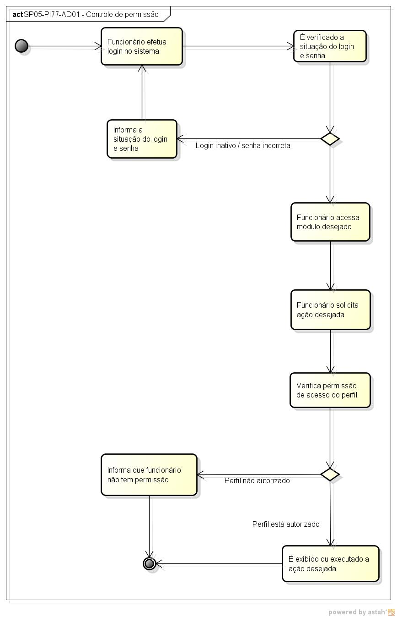
Figura XX – Diagrama de Atividade – Controle de Permissão

